Drage učenke in učenci, spoštovani starši.

Pred vami so navodila za delo pri predmetu angleščine za osmi teden. Upam, da ste zdravi. Obsega vsebine za eno šolsko uro, in sicer za teden od 11. 5. do 15. 5. 2020.
Delo si lahko razporedite sami.

Za vsa vprašanja sem na voljo po elektronski pošti: kovacic.tamara.os@gmail.com. Nanj mi pošljite slike opravljenih nalog (to velja za tiste, ki takšno možnost imate), z ostalimi se slišimo po vibru.

Za lažje in bolj pregledno delo je spodaj tabela, v kateri je povzeto, katere naloge mi pošljite v pregled

Uspešno delo vam želim in ostanite zdravi.

Tamara Kovačič

NALOGE, KI MI JIH POŠLJETE V PREGLED TA TEDEN: | TO NAREDITE VSI:  - delovni zvezek str. 56

- URA

Ta teden bomo začeli z novo snovjo, naučili se boste novih besed.
Odprite učbenik na strani 68, na spletni strani explorers online poiščine posnetek za poslušanje (CD 3 posnetek 02).
Pred poslušanjem si poglejte seznam besed na levi strani v učbeniku. Nato poslušajte posnetek. Sedaj še enkrat poslušajte pesem in zraven pojete, seveda pa lahko gledate tudi v učbenik.
Sedaj si poglejte sliko v učbeniku. Kdo vse je na sliki? Kaj počnejo? Kaj se nahaja v kuhinji? Nato poslušajte posnetek (CD 3 posnetek 03) in odgovarjajte na vprašanja z YES ali z NO.
Sedaj si v zvezek narišite slikovni slovarček besed ali si natisnite spodnjo tabelo.
SALAD (solata)  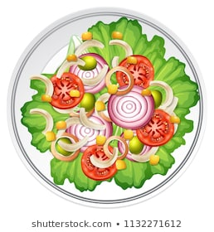 | SANDWICHES (sendviči)  A SANDWICH (= en sendvič)  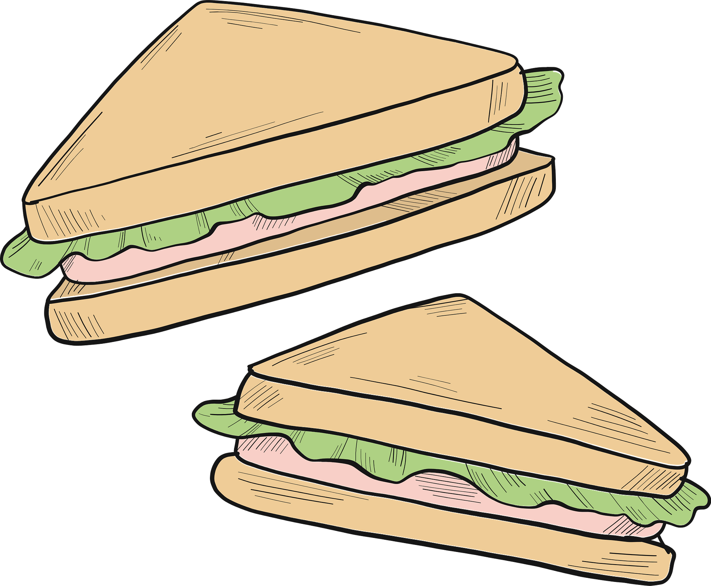
TOAST (toast kruhek)  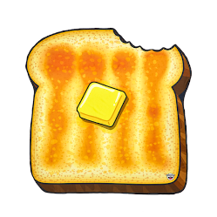 | PASTA (testenine)
WATER (voda) | EGGS (jajca)  AN EGG (= eno jajce)  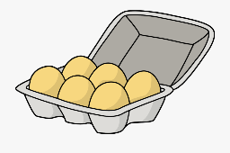
JAM (marmelada)  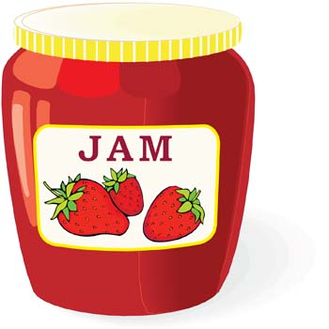 | JUICE (sok)  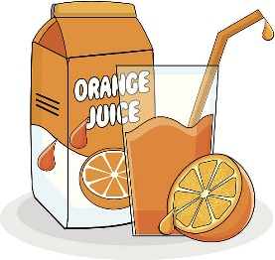
Odprite delovne zvezke na strani 56. Naredite nalogo 1 in 2.
Naloga 1: besede povežete s sličicami.
Naloga 2: rešite križanko tako, da zapišete besede, ki poimenujejo hrano, ki je na sliki.

